Szczegółowe Specyfikacje Techniczne

**GMINA SECEMIN**

Remont drogi gminnej Nr 375060 T Secemin ul. Ogrodowa

**D-05.03.05**

**NAWIERZCHNIA Z BETONU ASFALTOWEGO**

**1. WSTĘP**

Przedmiotem niniejszej szczegółowej specyfikacji technicznej (SST) są wymagania dotyczące wykonania i odbioru robót związanych z wykonywaniem warstw konstrukcji nawierzchni z betonu asfaltowego

* **warstwa wyrównawcza gr. Śr. 75kg/m2**
* **warstwa ścieralna gr. 4 cm.**

**1.2. Zakres stosowania SST**

Szczegółowa specyfikacja techniczna (SST) jest stosowana jako dokument przetargowy i kontraktowy przy zlecaniu i realizacji robót wymienionych w punkcie 1.1.

**1.3. Zakres robót objętych SST**

Ustalenia zawarte w niniejszej specyfikacji dotyczą zasad prowadzenia robót związanych z wykonywaniem warstwy ścieralnej i wiążącej z betonu asfaltowego

Nawierzchnię z betonu asfaltowego można wykonywać dla dróg o kategorii ruchu od KR1 do KR6 wg „Katalogu typowych konstrukcji nawierzchni podatnych i półsztywnych”, IBDiM - 1997 [12] wg poniższego zestawienia:

|  |  |  |
| --- | --- | --- |
|  | Klasyfikacja dróg wg kategorii ruchu |  |
|  |  |  |
| kategoria ruchu | liczba osi obliczeniowych |  |
| 100 kN/pas/dobę |  |
|  |  |
|  |  |  |
| KR1 | 12 |  |
| KR2 | od 13 do 70 |  |
| KR3 | od 71 do 335 |  |
| KR4 | od 336 do 1000 |  |
| KR5 | od 1001 do 2000 |  |
| KR6 | > 2000 |  |

**1.4. Określenia podstawowe**

**1.4.1.** Mieszanka mineralna (MM) -mieszanka kruszywa i wypełniacza mineralnego o określonym składzie iuziarnieniu.

**1.4.2.** Mieszanka mineralno-asfaltowa (MMA) -mieszanka mineralna z odpowiednią ilością asfaltu lubpolimeroasfaltu, wytworzona na gorąco, w określony sposób, spełniająca określone wymagania.

**1.4.3.** Beton asfaltowy (BA) - mieszanka mineralno-asfaltowa ułożona i zagęszczona.

**1.4.4.** Środek adhezyjny-substancja powierzchniowo czynna, która poprawia adhezję asfaltu do materiałówmineralnych oraz zwiększa odporność błonki asfaltu na powierzchni kruszywa na odmywanie wodą; może być dodawany do asfaltu lub do kruszywa.

**1.4.5.** Podłoże pod warstwę asfaltową-powierzchnia przygotowana do ułożenia warstwy z mieszanki mineralno-asfaltowej.

**1.4.6.** Asfalt upłynniony-asfalt drogowy upłynniony lotnymi rozpuszczalnikami.

**1.4.7.** Emulsja asfaltowa kationowa - asfalt drogowy w postaci zawiesiny rozproszonego asfaltu w wodzie.

**1.4.8.** Próba technologiczna –wytwarzanie mieszanki mineralno-asfaltowej w celu sprawdzenia, czy jej właściwościsą zgodne z receptą laboratoryjną.

**1.4.9.** Odcinek próbny – odcinek warstwy nawierzchni (o długości co najmniej 50 m) wykonany w warunkachzbliżonych do warunków budowy, w celu sprawdzenia pracy sprzętu i uzyskiwanych parametrów technicznych robót.

**1.4.10.** Kategoria ruchu (KR)– obciążenie drogi ruchem samochodowym, wyrażone w osiach obliczeniowych (100kN) na obliczeniowy pas ruchu na dobę.

**1.4.11.** Pozostałe określenia podstawowe są zgodne z odpowiednimi polskimi normami i z definicjami podanymi wSST D-M-00.00.00 „Wymagania ogólne” pkt 1.4.

**1.5. Ogólne wymagania dotyczące robót**

Ogólne wymagania dotyczące robót podano w SST D-M-00.00.00 „Wymagania ogólne” pkt 1.5.

**2. MATERIAŁY**

**2.1. Ogólne wymagania dotyczące materiałów**

Ogólne wymagania dotyczące materiałów, ich pozyskiwania i składowania, podano w SST D-M-00.00.00 „Wymagania ogólne” pkt 2.

**2.2. Asfalt**

Należy stosować asfalt drogowy spełniający wymagania określone w PN-C-96170:1965 [6].

W zależności od rodzaju warstwy i kategorii ruchu należy stosować asfalty drogowe podane w tablicy 1 i 2.

**2.3. Polimeroasfalt**

Jeżeli dokumentacja projektowa lub SST przewiduje stosowanie asfaltu modyfikowanego polimerami, to polimeroasfalt musi spełniać wymagania TWT PAD-97 IBDiM [13] i posiadać aprobatę techniczną.

Rodzaje polimeroasfaltów i ich stosowanie w zależności od rodzaju warstwy i kategorii ruchu podano w tablicy 1 i 2.

**2.4. Wypełniacz**

Należy stosować wypełniacz, spełniający wymagania określone w PN-S-96504:1961 [9] dla wypełniacza podstawowego i zastępczego.

Przechowywanie wypełniacza powinno być zgodne z PN-S-96504:1961 [9].

Tablica 1. Wymagania wobec materiałów do warstwy ścieralnej z betonu asfaltowego

|  |  |  |  |  |  |  |
| --- | --- | --- | --- | --- | --- | --- |
| Lp. | Rodzaj materiału | | Wymagania wobec materiałów | | w zależności od |  |
|  | kategorii ruchu | |  |
|  |  |  |  |  |
|  | nr normy |  | KR 1lub KR 2 | od KR 3 do KR 6 | |  |
|  |  | |  |  |  |  |
| 1 | Kruszywo łamane granulowane wg PN-B- | |  |  |  |  |
|  | 11112:1996 [2], PN-B-11115:1998 [4] | |  |  |  |  |
|  | a) ze skał magmowych i przeobrażonych | | kl. I, II; gat.1, 2 | kl. I, II1); gat.1 | |  |
|  | b) ze skał osadowych |  | jw. |  | jw.2) |  |
|  | c) z surowca sztucznego (żużle pomie- | |  |  |  |  |
|  | dziowe i stalownicze) |  | jw. |  | kl. I; gat.1 |  |
| 2 | Kruszywo łamane zwykłe |  |  |  |  |  |
|  | wg PN-B-11112:1996 [2] |  | kl. I, II; gat.1, 2 |  | - |  |
| 3 | Żwir i mieszanka |  |  |  |  |  |
|  | wg PN-B-11111:1996 [1] |  | kl. I, II |  | - |  |
| 4 | Grys i żwir kruszony z naturalnie | |  |  |  |  |
|  | rozdrobnionego surowca | skalnego wg | kl. I, II; gat.1, 2 |  | kl. I; gat.1 |  |
|  | WT/MK-CZDP 84 [15] |  |  |  |  |  |
| 5 | Piasek wg PN-B-11113:1996 [3] | | gat. 1, 2 |  | - |  |
|  |  |  |  |  |  |  |
| 6 | Wypełniacz mineralny: |  |  |  |  |  |
|  | a) wg PN-S-96504:1961[9] |  | podstawowy, |  | podstawowy |  |
|  |  |  | zastępczy |  | - |  |
|  | innego pochodzenia wg | orzeczenia | pyły z odpylania, |  | - |  |
|  | laboratoryjnego |  | popioły lotne |  | - |  |
| 7 | Asfalt drogowy |  | D 50, D 70, |  | D 503), D 70 |  |
|  | wg PN-C-96170:1965 [6] |  | D 100 |  |  |  |
| 8 | Polimeroasfalt drogowy |  | DE80 A,B,C, |  | DE80 A,B,C, |  |
|  | wg TWT PAD-97 [13] |  | DP80 |  | DP80 |  |

|  |  |  |
| --- | --- | --- |
| tylko pod względem ścieralności w bębnie kulowym, pozostałe cechy jak dla kl. I; | |  |
| . 1 |  |  |
| tylko dolomity kl. I, gat.1 w ilości 50% m/m we frakcji grysowej w mieszance z | | innymi kruszywami, w ilości |
| 100% m/m we frakcji piaskowej oraz kwarcyty | i piaskowce bez ograniczenia ilościowego | |
| preferowany rodzaj asfaltu |  |  |
|  |  |  |

Tablica 2. Wymagania wobec materiałów do warstwy wiążącej, wyrównawczej i wzmacniającej z betonu asfaltowego

|  |  |  |  |  |
| --- | --- | --- | --- | --- |
| Lp. | Rodzaj materiału | Wymagania wobec materiałów w zależności od kategorii | |  |
|  | ruchu |  |
|  |  |  |  |  |
|  | nr normy | KR 1 lub KR 2 | KR 3 do KR 6 |  |
|  |  |  |  |  |
| 1 | Kruszywo łamane granulowane wg PN-B- |  |  |  |
|  | 11112:1996 [2], PN-B-11115:1998 [4] |  |  |  |
|  | a) z surowca skalnego | kl. I, II; gat.1, 2 | kl. I, II1); gat.1, 2 |  |
|  | z surowca sztucznego (żużle pomiedziowe i |  |  |  |
|  | stalownicze) | jw. | kl. I; gat. 1 |  |
|  |  |  |  |  |
| 2 | Kruszywo łamane zwykłe |  |  |  |
|  | wg PN-B-11112:1996 [2] | kl. I, II; gat.1, 2 | - |  |
|  |  |  |  |  |
| 3 | Żwir i mieszanka |  |  |  |
|  | wg PN-B-11111:1996 [1] | kl. I, II | - |  |
| 4 | Grys i żwir kruszony z naturalnie |  |  |  |
|  | rozdrobnionego surowca skalnego wg | kl. I, II; gat.1, 2 | kl. I, II1) gat.1, 2 |  |
|  | WT/MK-CZDP 84 [15] |  |  |  |
|  |  |  |  |  |
| 5 | Piasek wg PN-B-11113:1996 [3] | gat. 1, 2 | - |  |
|  |  |  |  |  |
| 6 | Wypełniacz mineralny: |  |  |  |
|  | a) wg PN-S-96504:1961[9] | podstawowy, | podstawowy |  |
|  |  | zastępczy | - |  |
|  | b) innego pochodzenia | pyły z odpylania, | - |  |
|  | wg orzeczenia laboratoryjnego | popioły lotne | - |  |
|  |  |  |  |  |
| 7 | Asfalt drogowy |  |  |  |
|  | wg PN-C-96170:1965 [6] | D50,D70 | D 50 |  |
|  |  |  |  |  |
| 8 | Polimeroasfalt drogowy |  | DE30 A,B,C |  |
|  | wg TWT PAD-97 [13] | - | DE80 A,B,C, |  |
|  |  |  | DP30,DP80 |  |

1) tylko pod względem ścieralności w bębnie kulowym, inne cechy jak dla kl. I; gat. 1

Dla kategorii ruchu KR 1 lub KR 2 dopuszcza się stosowanie wypełniacza innego pochodzenia, np. pyły z odpylania, popioły lotne z węgla kamiennego, na podstawie orzeczenia laboratoryjnego i za zgodą Inżyniera.

**2.5. Kruszywo**

W zależności od kategorii ruchu i warstwy należy stosować kruszywa podane w tablicy 1 i 2.

Składowanie kruszywa powinno odbywać się w warunkach zabezpieczających je przed zanieczyszczeniem i zmieszaniem z innymi asortymentami kruszywa lub jego frakcjami.

**2.6. Asfalt upłynniony**

Należy stosować asfalt upłynniony spełniający wymagania określone w PN-C-96173:1974 [7].

**2.7. Emulsja asfaltowa kationowa**

Należy stosować drogowe kationowe emulsje asfaltowe spełniające wymagania określone w WT.EmA-99

[14].

**3. SPRZĘT**

**3.1. Ogólne wymagania dotyczące sprzętu**

Ogólne wymagania dotyczące sprzętu podano w SST D-M-00.00.00 „Wymagania ogólne” pkt 3.

**3.2. Sprzęt do wykonania nawierzchni z betonu asfaltowego**

Wykonawca przystępujący do wykonania warstw nawierzchni z betonu asfaltowego powinien wykazać się możliwością korzystania z następującego sprzętu:

* wytwórni (otaczarki) o mieszaniu cyklicznym lub ciągłym do wytwarzania mieszanek mineralno-asfaltowych,
* układarek do układania mieszanek mineralno-asfaltowych typu zagęszczanego,
* skrapiarek,
* walców lekkich, średnich i ciężkich ,
* walców stalowych gładkich ,
* walców ogumionych,
* szczotek mechanicznych lub/i innych urządzeń czyszczących,
* samochodów samowyładowczych z przykryciem lub termosów.

**4. TRANSPORT**

**4.1. Ogólne wymagania dotyczące transportu**

Ogólne wymagania dotyczące transportu podano w SST D-M-00.00.00 „Wymagania ogólne” pkt 4.

**4.2. Transport materiałów**

**4.2.1.** Asfalt

Asfalt należy przewozić zgodnie z zasadami podanymi w PN-C-04024:1991 [5].

Transport asfaltów drogowych może odbywać się w:

* cysternach kolejowych,
* cysternach samochodowych,
* bębnach blaszanych,

lub innych pojemnikach stalowych, zaakceptowanych przez Inżyniera.

**4.2.2.** Polimeroasfalt

Polimeroasfalt należy przewozić zgodnie z zasadami podanymi w TWT-PAD-97 IBDiM [13] oraz w aprobacie technicznej.

**4.2.3.** Wypełniacz

Wypełniacz luzem należy przewozić w cysternach przystosowanych do przewozu materiałów sypkich, umożliwiających rozładunek pneumatyczny.

Wypełniacz workowany można przewozić dowolnymi środkami transportu w sposób zabezpieczony przed zawilgoceniem i uszkodzeniem worków.

**4.2.4.** Kruszywo

Kruszywo można przewozić dowolnymi środkami transportu, w warunkach zabezpieczających je przed zanieczyszczeniem, zmieszaniem z innymi asortymentami kruszywa lub jego frakcjami i nadmiernym zawilgoceniem.

**4.2.5.** Mieszanka betonu asfaltowego

Mieszankę betonu asfaltowego należy przewozić pojazdami samowyładowczymi z przykryciem w czasie transportu i podczas oczekiwania na rozładunek.

Czas transportu od załadunku do rozładunku nie powinien przekraczać 2 godzin z jednoczesnym spełnieniem warunku zachowania temperatury wbudowania.

Zaleca się stosowanie samochodów termosów z podwójnymi ścianami skrzyni wyposażonej w system ogrzewczy.

**5. WYKONANIE ROBÓT**

**5.1. Ogólne zasady wykonania robót**

Ogólne zasady wykonania robót podano w SST D-M-00.00.00 „Wymagania ogólne” pkt 5.

**5.2. Projektowanie mieszanki mineralno-asfaltowej**

Przed przystąpieniem do robót, w terminie uzgodnionym z Inżynierem, Wykonawca dostarczy Inżynierowi do akceptacji projekt składu mieszanki mineralno-asfaltowej oraz wyniki badań laboratoryjnych poszczególnych składników i próbki materiałów pobrane w obecności Inżyniera do wykonania badań kontrolnych przez Inwestora.

Projektowanie mieszanki mineralno-asfaltowej polega na:

* doborze składników mieszanki mineralnej,
* doborze optymalnej ilości asfaltu,
* określeniu jej właściwości i porównaniu wyników z założeniami projektowymi.

Krzywa uziarnienia mieszanki mineralnej powinna mieścić się w polu dobrego uziarnienia wyznaczonego przez krzywe graniczne.

**5.2.1.** Warstwa ścieralna z betonu asfaltowego

Rzędne krzywych granicznych uziarnienia mieszanek mineralnych do warstwy ścieralnej z betonu asfaltowego oraz orientacyjne zawartości asfaltu podano w tablicy 3.

Tablica 3. Rzędne krzywych granicznych uziarnienia mieszanki mineralnej do warstwy ścieralnej z betonu asfaltowego oraz orientacyjne zawartości asfaltu

|  |  |  |  |  |  |  |  |  |  |
| --- | --- | --- | --- | --- | --- | --- | --- | --- | --- |
|  |  |  | Rzędne krzywych granicznych MM w zależności od kategorii ruchu | | | | | |  |
|  |  |  |  |  |  |  |  |  |  |
| Wymiar oczek |  | KR 1 lub KR 2 | | |  |  | od KR 3 do KR 6 | |  |
| sit #, mm |  |  |  |  | Mieszanka mineralna, mm | | |  |  |
| Zawartość | od 0 |  | od 0 do16 | od 0 do 8 | od 0 | od 0 | od 0 | od 0 do12,8 |  |
| asfaltu |  | lub od 0 | lub od 0 |  |
| do 20 |  | do 20 | do 201) | do 16 |  |  |
|  |  | do 12,8 | do 6,3 |  |  |
|  |  |  |  |  |  |  |  |
|  |  |  |  |  |  |  |  |  |  |
| Przechodzi |  |  |  |  |  |  |  |  |  |
| przez: 25,0 | 100 |  |  |  | 100 | 100 |  |  |  |
| 20,0 | 88÷100 |  | 100 |  | 88÷100 | 90÷100 | 100 |  |  |
| 16,0 | 78 100 |  | 90 100 |  | 78 100 | 67 100 | 90÷100 | 100 |  |
| 12,8 | 68 93 |  | 80 100 |  | 68 85 | 52 83 | 80 100 | 87÷100 |  |
| 9,6 | 59 86 |  | 69 100 | 100 | 59 74 | 38 62 | 70 88 | 73 100 |  |
| 8,0 | 54 83 |  | 62 93 | 90÷100 | 54 67 | 30 50 | 63 80 | 66 89 |  |
| 6,3 | 48 78 |  | 56 87 | 78 100 | 48 60 | 22 40 | 55 70 | 57 75 |  |
| 4,0 | 40 70 |  | 45 76 | 60 100 | 39 50 | 21 37 | 44 58 | 47 60 |  |
| 2,0 | 29 59 |  | 35÷64 | 41 71 | 29 38 | 21 36 | 30 42 | 35 48 |  |
| zawartość | (41 71) |  |  | (29 59) | (62 71) | (64 79) | (58 70) | (52 65) |  |
| ziarn > 2,0 |  | (36÷65) |  |
| 0,85 | 20 47 |  | 26 50 | 27 52 | 20 28 | 20 35 | 18 28 | 25 36 |  |
| 0,42 | 13 36 |  | 19 39 | 18 39 | 13 20 | 17 30 | 12 20 | 18 27 |  |
| 0,30 | 10 31 |  | 17 33 | 15 34 | 10 17 | 15 28 | 10 18 | 16 23 |  |
| 0,18 | 7 23 |  | 13 25 | 13 25 | 7 12 | 12 24 | 8 15 | 12 17 |  |
| 0,15 | 6 20 |  | 12 22 | 12 22 | 6 11 | 11 22 | 7 14 | 11 15 |  |
| 0,075 | 5 10 |  | 7 11 | 8 12 | 5 7 | 10 15 | 6 9 | 7 9 |  |
| Orientacyjna |  |  |  |  |  |  |  |  |  |
| zawartość |  |  |  |  |  |  |  |  |  |
| asfaltu w | 5,0 6,5 |  | 5,0 6,5 | 5,5 6,5 | 4,5 5,6 | 4,3 5,4 | 4,8 6,0 | 4,8 6,5 |  |
| MMA, % m/m |  |  |  |  |  |  |  |  |  |

mieszanka o uziarnieniu nieciągłym; uziarnienie nietypowe dla MM betonu asfaltowego

|  |  |  |  |  |
| --- | --- | --- | --- | --- |
|  |  | Krzywe graniczne uziarnienia mieszanek mineralnych do warstwy ścieralnej z betonu asfaltowego | | |
|  | przedstawiono na rysunkach od 1do 7. | |  |  |
| Rys. | 1. |  | Krzywe | |
|  |  |  | graniczne | |
|  |  | uziarnienia | | |
|  |  |  | mieszanki | |
|  |  | mineralnej | | |
|  | BA od | 0 do 20 mm | | |
|  | do |  | warstwy | |
|  |  |  | ścieralnej | |
|  |  | nawierzchni | | |
|  | drogi o | obciążeniu | | |
|  |  | ruchem | | dla |
|  | KR1 | lub KR2 | |  |
| Rys. 2. | Krzywe |  | graniczne | |
|  |  | uziarnienia | | |
|  |  |  | mieszanki | |
|  |  | mineralnej | | |
|  | BA od | 0 do 16mm, | | |
|  | od 0 do | 12,8 mm | | do |
|  |  |  | warstwy | |
|  |  |  | ścieralnej | |
|  |  | nawierzchni | | |
|  | drogi o | obciążeniu | | |
|  |  | ruchem KR1 | | |
|  | lub | KR2 | |  |
| Rys. 3. | Krzywe |  | graniczne | |
|  |  | uziarnienia | | |
|  |  |  | mieszanki | |
|  |  | mineralnej | | |
|  | BA od | 0 | do 8mm, | |
|  | od 0 do | 6,3 | mm | do |
|  |  |  | warstwy | |
|  |  |  | ścieralnej | |
|  |  | nawierzchni | | |
|  | drogi o | obciążeniu | | |
|  |  |  | ruchem | |
|  |  | nawierzchni | | |
|  | drogi o | obciążeniu | | |
|  |  | ruchem KR1 | | |
|  | lub | KR2 | |  |

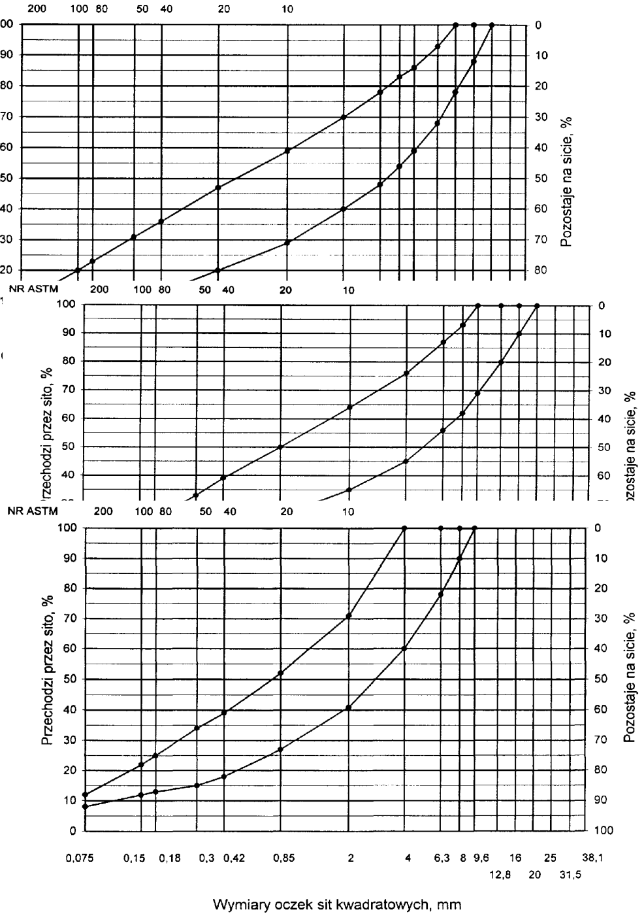

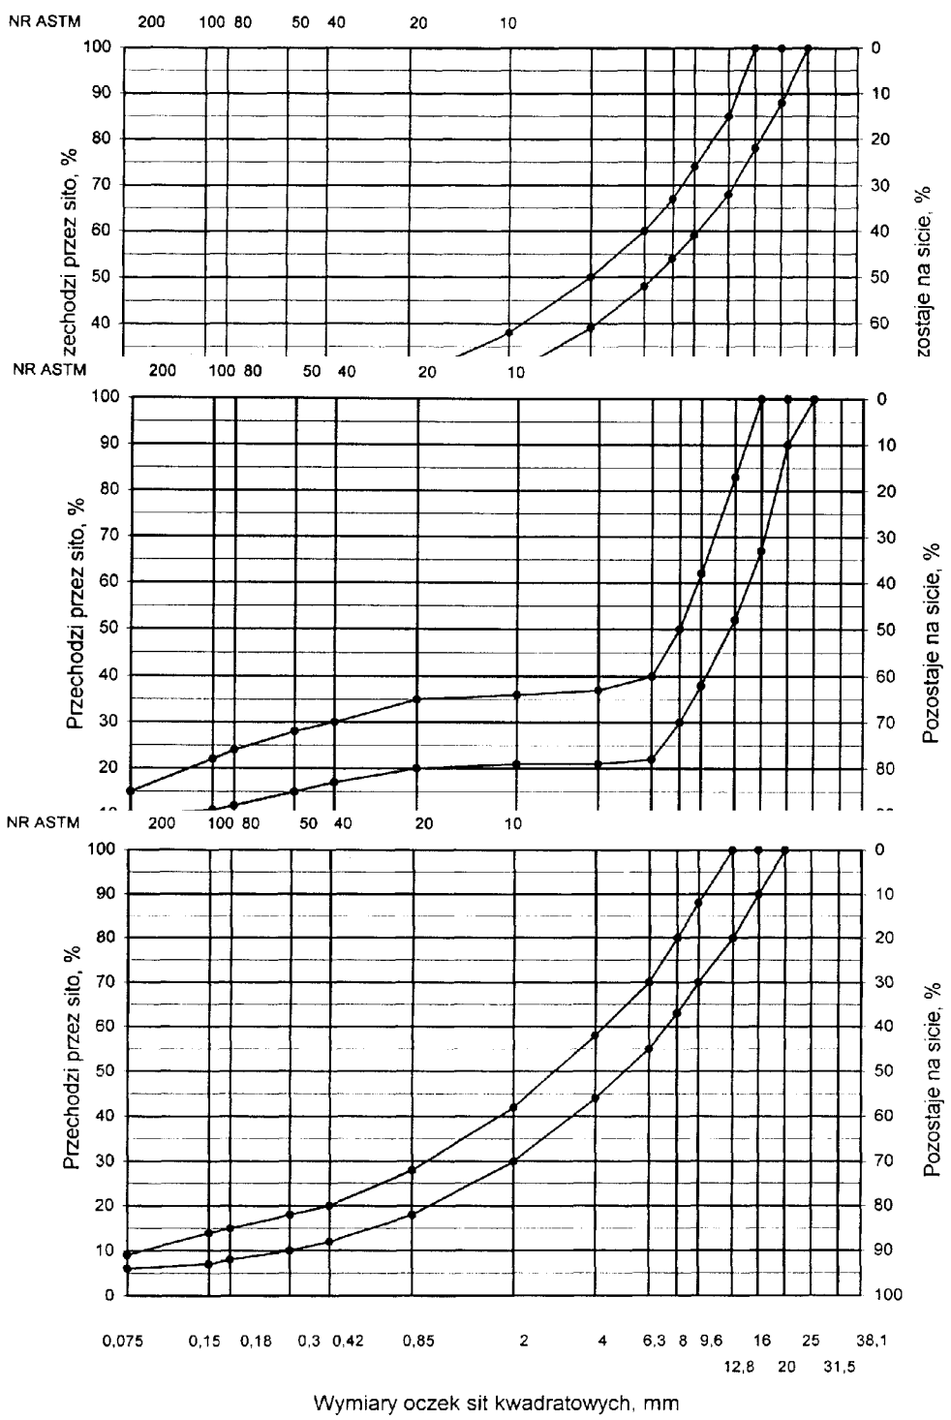

|  |  |  |  |
| --- | --- | --- | --- |
| Rys. | 4. | Krzywe | |
|  |  | graniczne | |
|  |  | uziarnienia | |
|  |  | mieszanki | |
|  |  | mineralnej | |
|  | BA od | 0 do 20 mm | |
|  | do | warstwy | |
|  |  | ścieralnej | |
|  |  | nawierzchni | |
|  | drogi o | obciążeniu | |
|  |  | ruchem | od |
|  | KR3 | do KR6 |  |
| Rys. 5. | Krzywe | graniczne | |
|  |  | uziarnienia | |
|  |  | mieszanki | |
|  |  | mineralnej | |
|  | BA od | 0 do 20 mm | |
|  |  | (mieszanka o | |
|  |  | nieciągłym | |
|  |  | uziarnieniu) | |
|  | do | warstwy | |
|  |  | ścieralnej | |
|  |  | nawierzchni | |
|  | drogi o | obciążeniu | |
|  | ruchem | od KR3 | do |
|  | KR6 |  |  |
| Rys. |  | 6. Krzywe | |
|  |  | graniczne | |
|  |  | uziarnienia | |
|  |  | mieszanki | |
|  |  | mineralnej | |
|  | BA od | 0 do 16 mm | |
|  | do | warstwy | |
|  |  | ścieralnej | |
|  |  | nawierzchni | |
|  | drogi o | obciążeniu | |
|  |  | ruchem | od |
|  | KR3 | do KR6 |  |

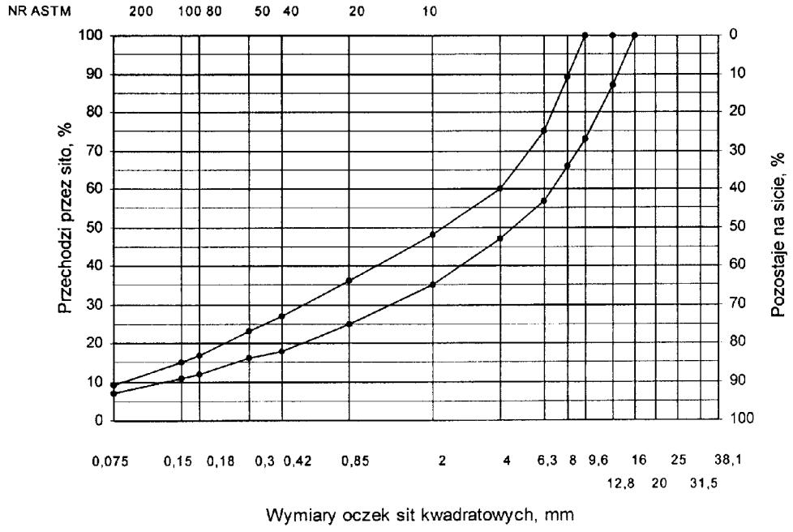

|  |  |
| --- | --- |
| Rys. 7. Krzywe | graniczne |
|  | uziarnienia |
|  | mieszanki |
|  | mineralnej |
| BA od | 0 do 12,8 mm |
| do | warstwy |
|  | ścieralnej |
|  | nawierzchni |
| drogi o | obciążeniu |
|  | ruchemod |
| KR3 | do KR6 |

Skład mieszanki mineralno-asfaltowej powinien być ustalony na podstawie badań próbek wykonanych wg metody Marshalla. Próbki powinny spełniać wymagania podane w tablicy 4 lp. od 1 do 5.

Wykonana warstwa ścieralna z betonu asfaltowego powinna spełniać wymagania podane w tablicy 4 lp. od

6 do 8.

**5.2.2.** Warstwa wiążąca, wyrównawcza i wzmacniająca z betonu asfaltowego

Rzędne krzywych granicznych uziarnienia mieszanek mineralnych do warstwy wiążącej, wyrównawczej i wzmacniającej z betonu asfaltowego oraz orientacyjne zawartości asfaltu podano w tablicy 5.

Krzywe graniczne uziarnienia mieszanek mineralnych do warstwy wiążącej, wyrównawczej i wzmacniającej

z betonu asfaltowego przedstawiono na rysunkach 8 13. Skład mieszanki mineralno-asfaltowej powinien być ustalony na podstawie badań próbek wykonanych wg metody Marshalla; próbki powinny spełniać wymagania podane w tablicy 6 lp. od 1 do 5.

Wykonana warstwa wiążąca, wyrównawcza i wzmacniająca z betonu asfaltowego powinna spełniać wymagania podane w tablicy 6 lp. od 6 do 8.

Tablica 4. Wymagania wobec mieszanek mineralno-asfaltowych oraz warstwy ścieralnej z betonu asfaltowego

|  |  |  |  |  |  |  |  |  |  |  |
| --- | --- | --- | --- | --- | --- | --- | --- | --- | --- | --- |
|  |  |  |  |  |  | Wymagania wobec MMA | | | i warstwy ścieralnej z |  |
| Lp. |  |  | Właściwości |  |  | BA |  | w zależności od kategorii ruchu | |  |
|  |  |  |  |  |  | KR 1lub KR 2 | |  | KR 3 do KR 6 |  |
|  |  | | | |  |  | | |  |  |
| 1 | Moduł sztywności pełzania 1), MPa | | | |  | nie wymaga się | |  | 14,0 ( 18)4) |  |
| 2 | Stabilność próbek wg metody | | | Marshalla | w | 5,52) |  |  | 10,03) |  |
|  | temperaturze 60 | o | C, kN |  |  |  |  |  |
|  |  |  |  |  |  |  |  |  |
| 3 | Odkształcenie próbek jw., mm | | |  |  | od 2,0 do | 5,0 |  | od 2,0 do 4,5 |  |
|  |  | | | |  |  |  |  |  |  |
| 4 | Wolna przestrzeń w próbkach jw., % v/v | | | |  | od 1,5 do | 4,5 |  | od 2,0 do 4,0 |  |
|  |  | | |  | |  |  |  |  |  |
| 5 | Wypełnienie wolnej przestrzeni | | | w próbkach | | od 75,0 do | 90,0 |  | od 78,0 do 86,0 |  |
|  | jw., % |  |  |  |  |  |  |
|  |  |  |  |  |  |  |  |  |  |
|  |  | | | | |  |  |  |  |  |
| 6 | Grubość w cm warstwy z MMA o uziarnieniu: | | | | |  |  |  |  |  |
|  | od 0 mm do 6,3 mm | | |  |  | od 1,5 do | 4,0 |  |  |  |
|  | od 0 mm do 8,0 mm | | |  |  | od 2,0 do | 4,0 |  |  |  |
|  | od 0 mm do 12,8 mm | | |  |  | od 3,5 do | 5,0 |  | od 3,5 do 5,0 |  |
|  | od 0 mm do 16,0 mm | | |  |  | od 4,0 do | 5,0 |  | od 4,0 do 5,0 |  |
|  | od 0 mm do 20,0 mm | | |  |  | od 5,0 do | 7,0 |  | od 5,0 do 7,0 |  |
| 7 | Wskaźnik zagęszczenia warstwy, % | | | |  | 98,0 |  |  | 98,0 |  |
|  |  | | | |  |  |  |  |  |  |
| 8 | Wolna przestrzeń w warstwie, % (v/v) | | | |  | od 1,5 do | 5,0 |  | od 3,0 do 5,0 |  |
|  |  |  |  |  |  |  |  |  |  |  |

znaczony wg wytycznych IBDiM, Informacje, instrukcje - zeszyt nr 48 [16], dotyczy tylko fazy projektowania składu

MMA

próbki zagęszczone 2 x 50 uderzeń ubijaka

1. próbki zagęszczone 2 x 75 uderzeń ubijaka
2. specjalne warunki, obciążenie ruchem powolnym, stacjonarnym, skanalizowanym, itp.

Tablica 5. Rzędne krzywych granicznych uziarnienia mieszanek do warstwy wiążącej, wyrównawczej i wzmacniającej z betonu asfaltowego oraz orientacyjne zawartości asfaltu

|  |  |  |  |  |  |  |  |  |  |  |  |
| --- | --- | --- | --- | --- | --- | --- | --- | --- | --- | --- | --- |
|  |  | Rzędne krzywych granicznych uziarnienia MM w zależności od kategorii ruchu | | | | | | | | |  |
|  |  |  |  |  |  |  |  |  |  | |  |
|  | Wymiar oczek sit |  | KR 1 lub KR 2 | | |  |  | KR 3 do KR 6 | | |  |
|  | #, mm |  |  |  |  | Mieszanka mineralna, mm | | | |  |  |
|  |  | od 0 |  | od 0 | od 0 |  | od 0 | od 0 |  | od 0 do 161) |  |
|  |  | do 20 |  | do 16 | do 12,8 |  | do 25 | do 20 |  |  |  |
|  |  |  |  |  |  |  |  |  |  |  |  |
|  | Przechodzi przez: |  |  |  |  |  |  |  |  |  |  |
|  | 31,5 |  |  |  |  |  | 100 |  |  |  |  |
|  | 25,0 | 100 |  |  |  |  | 84÷100 | 100 |  |  |  |
|  | 20,0 | 87÷ 100 |  | 100 |  |  | 75 100 | 87÷100 |  | 100 |  |
|  | 16,0 | 75 100 |  | 88÷100 | 100 |  | 68 90 | 77 100 |  | 87÷100 |  |
|  | 12,8 | 65 93 |  | 78 100 | 85÷100 |  | 62 83 | 66 90 |  | 77 100 |  |
|  | 9,6 | 57 86 |  | 67 92 | 70 100 |  | 55 74 | 56 81 |  | 67 89 |  |
|  | 8,0 | 52 81 |  | 60 86 | 62 84 |  | 50 69 | 50 75 |  | 60 83 |  |
|  | 6,3 | 47 76 |  | 53 80 | 55 76 |  | 45 63 | 45 67 |  | 54 73 |  |
|  | 4,0 | 40 67 |  | 42 69 | 45 65 |  | 32 52 | 36 55 |  | 42 60 |  |
|  | 2,0 | 30 55 |  | 30 54 | 35 55 |  | 25 41 | 25 41 |  | 30 45 |  |
|  | zawartość | (45 70) |  | (46 70) | (45 65) |  | (59 75) | (59 75) |  | (55 70) |  |
|  | ziarn > 2,0 mm |  |  |  |  |
|  | 0,85 | 20 40 |  | 20 40 | 25 45 |  | 16 30 | 16 30 |  | 20 33 |  |
|  | 0,42 | 13 30 |  | 14 28 | 18 38 |  | 10 22 | 9 22 |  | 13 25 |  |
|  | 0,30 | 10 25 |  | 11 24 | 15 35 |  | 8 19 | 7 19 |  | 10 21 |  |
|  | 0,18 | 6 17 |  | 8 17 | 11 28 |  | 5 14 | 5 15 |  | 7 16 |  |
|  | 0,15 | 5 15 |  | 7 15 | 9 25 |  | 5 12 | 5 14 |  | 6 14 |  |
|  | 0,075 | 3 7 |  | 3 8 | 3 9 |  | 4 6 | 4 7 |  | 5 8 |  |
|  | Orientacyjna |  |  |  |  |  |  |  |  |  |  |
|  | zawartość asfaltu w | 4,3 5,8 |  | 4,3 5,8 | 4,5 6,0 |  | 4,0 5,5 | 4,0 5,5 |  | 4,3 5,8 |  |
|  | MMA, % m/m |  |  |  |  |  |  |  |  |  |  |
|  | 1) Tylko do warstwy wyrównawczej | | | |  |  |  |  |  |  |  |
|  |  | | | | | | | | | |  |
|  | Krzywe graniczne uziarnienia mieszanek mineralnych do warstwy wiążącej, wyrównawczej i wzmacniającej | | | | | | | | | |  |
| z betonu asfaltowego przedstawiono na rysunkach od 8 | | | | | |  | do 13. |  |  |  |  |

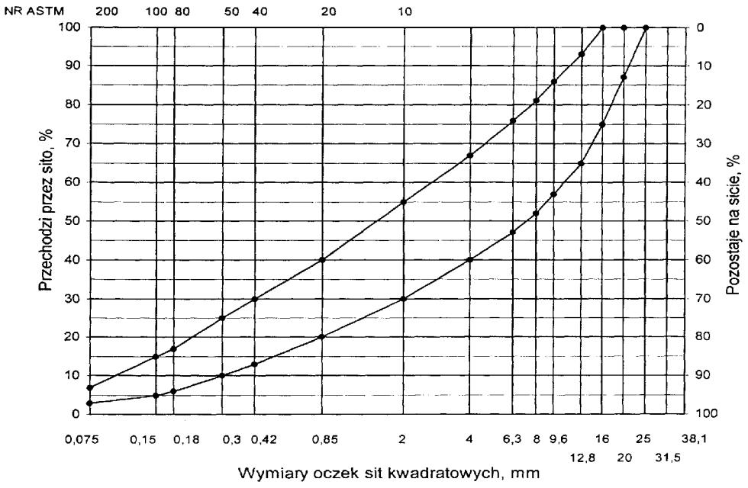

Rys. 8. Krzywe graniczne uziarnienia mieszanki mineralnej BA od 0 do 20 mm do warstwy wiążącej, wyrównawczej i wzmacniającej nawierzchni drogi o obciążeniu ruchem KR1 lub KR2

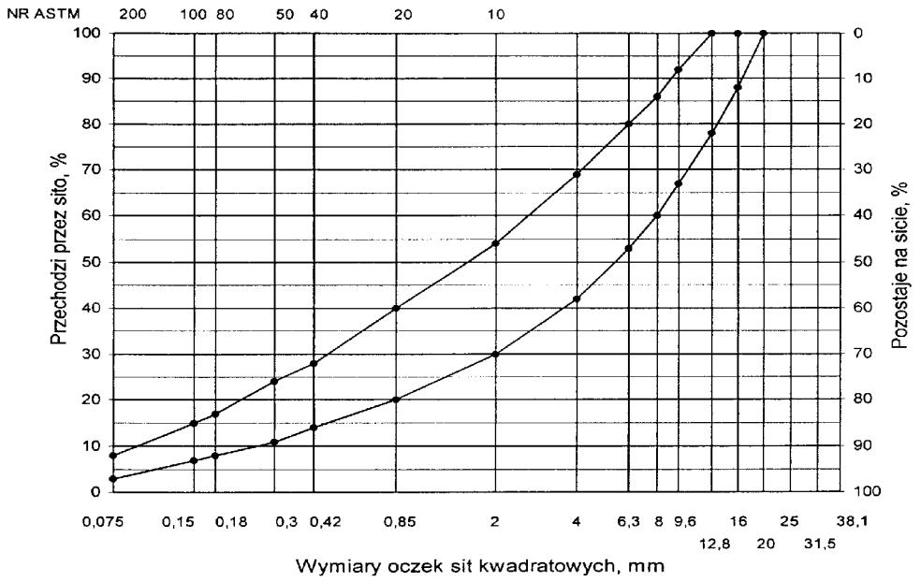

|  |  |
| --- | --- |
| Rys. 9. Krzywe | graniczne |
|  | uziarnienia |
|  | mieszanki |
|  | mineralnej |
| BA od 0 | do 16 mm |
| do | warstwy |
|  | wiążącej, |

wyrównawczej i wzmacniającej nawierzchni drogi o obciążeniu ruchem KR1 lub KR2

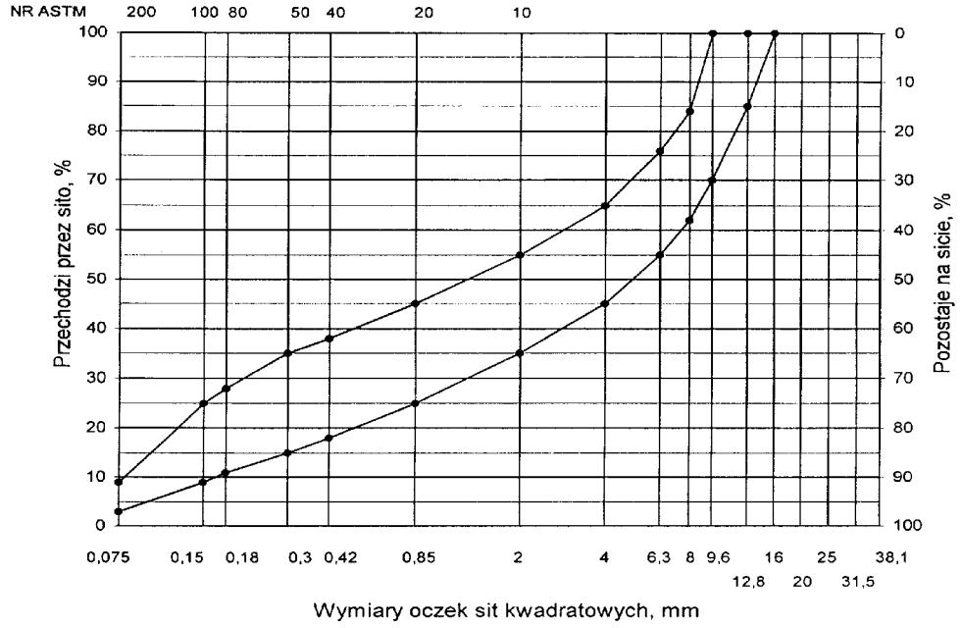

|  |  |
| --- | --- |
| Rys. | 10. Krzywe |
|  | graniczne |
|  | uziarnienia |
|  | mieszanki |
|  | mineralnej |
| BA od | 0 do 12,8 mm |
| do | warstwy |
|  | wiążącej, |

wyrównawczej i wzmacniającej nawierzchni drogi o obciążeniu ruchem KR1 lub KR2

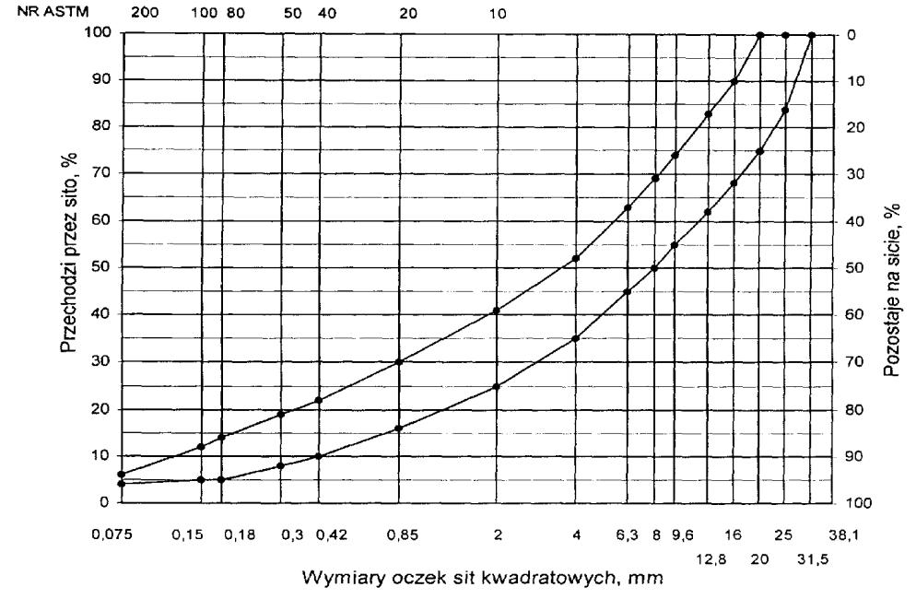

Rys.

1. Krzywe graniczne uziarnienia mieszanki mineralnej BA od 0 do 25 mm do warstwy wiążącej, wyrównawczej i wzmacniającej nawierzchni drogi o obciążeniu ruchem od KR3 do KR6

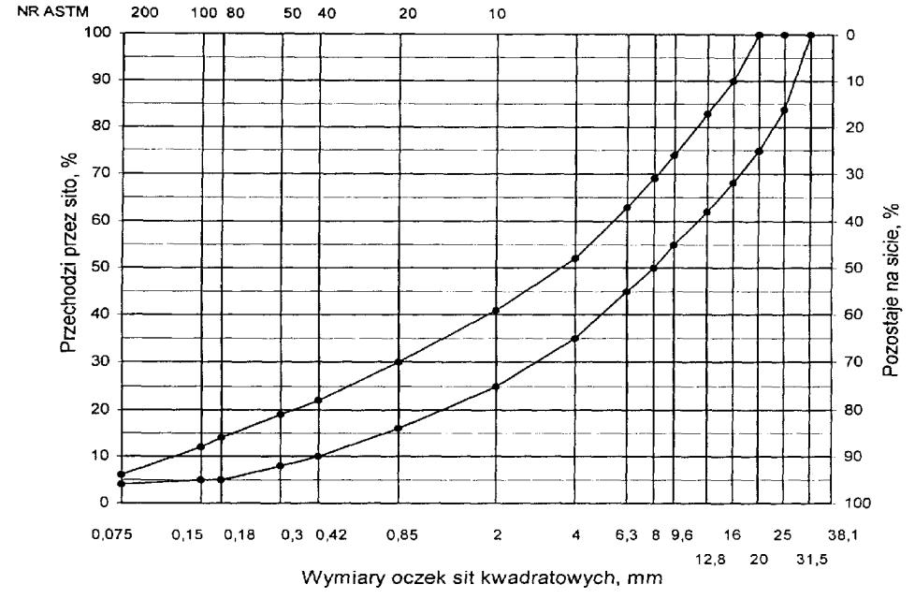Rys.

1. Krzywe graniczne uziarnienia mieszanki mineralnej BA od 0 do 20 mm do warstwy wiążącej, wyrównawczej i wzmacniającej nawierzchni drogi o obciążeniu ruchem od KR3 do KR6

Rys. 13. Krzywe graniczne uziarnienia mieszanki mineralnej BA od 0 do 16 mm do warstwy wyrównawczej nawierzchni

drogi o obciążeniu

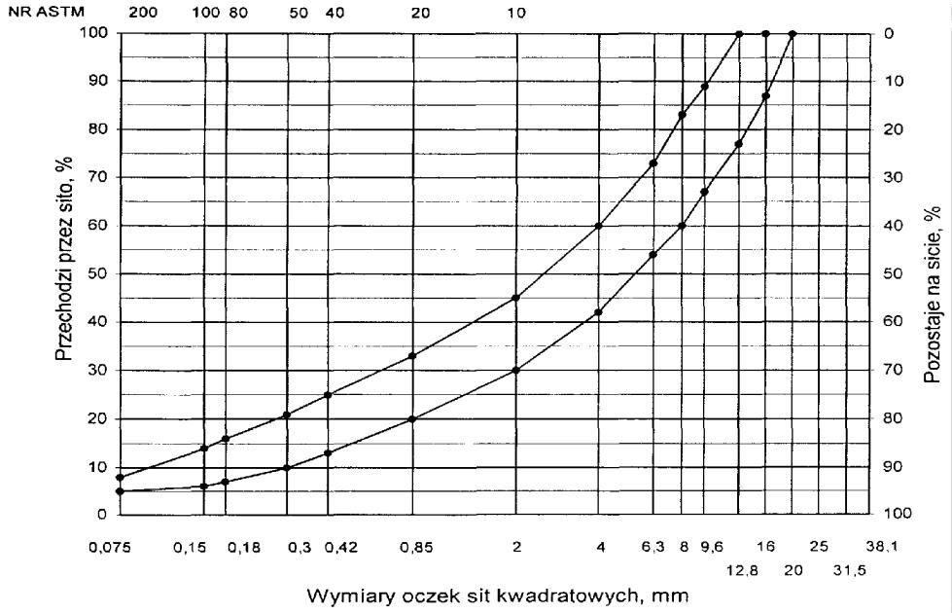

ruchem od KR3 do

KR6

Tablica

6.

Wymagania wobec mieszanek mineralno-asfaltowych i warstwy wiążącej, wyrównawczej oraz wzmacniającej z betonu asfaltowego

|  |  |  |  |  |
| --- | --- | --- | --- | --- |
|  |  | Wymagania wobec MMA, warstwy | |  |
| Lp. | Właściwości | wiążącej, wyrównawczej | |  |
| i wzmacniającej w zależności od | |  |
|  |  |  |
|  |  | kategorii ruchu | |  |
|  |  | KR 1 lub KR 2 | od KR 3 do KR 6 |  |
|  |  |  |  |  |
| 1 | Moduł sztywności pełzania 1), MPa | nie wymaga się | 16,0 ( 22)3) |  |
| 2 | Stabilność próbek wg metody Marshalla w |  |  |  |
|  | temperaturze 60o C, zagęszczonych 2x75 | 8,0 ( 6,0)2) | 11,0 |  |
|  | uderzeń ubijaka, kN |  |  |  |
| 3 | Odkształcenie próbek jw., mm | od 2,0 do 5,0 | od 1,5 do 4,0 |  |
|  |  |  |  |  |

|  |  |  |  |  |
| --- | --- | --- | --- | --- |
| 4 | Wolna przestrzeń w próbkach jw., %(v/v) | od 4,0 do 8,0 | od 4,0 do 8,0 |  |
|  |  |  |  |  |
| 5 | Wypełnienie wolnej przestrzeni w próbkach jw., | od 65,0 do 80,0 | 75,0 |  |
|  | % |  |
|  |  |  |  |
|  |  |  |  |  |
| 6 | Grubość warstwy w cm z MMA o uziarnieniu: |  |  |  |
|  | od 0 mm do 12,8 mm | od 3,5 do 5,0 |  |  |
|  | od 0 mm do 16,0 mm | od 4,0 do 6,0 | od 4,0do 6,0 |  |
|  | od 0 mm do 20,0 mm | od 6,0 do 8,0 | od 6,0 do 8,0 |  |
|  | od 0 mm do 25,0 mm | - | od 7,0 do 10,0 |  |
| 7 | Wskaźnik zagęszczenia warstwy, % | 98,0 | 98,0 |  |
|  |  |  |  |  |
| 8 | Wolna przestrzeń w warstwie, % (v/v) | od 4,5 do 9,0 | od 4,5 do 9,0 |  |
|  |  |  |  |  |

oznaczony wg wytycznych IBDiM, Informacje, instrukcje - zeszyt nr 48 [16],dotyczy tylko

fazy projektowania składu MMA

dla warstwy wyrównawczej

specjalne warunki, obciążenie ruchem powolnym, stacjonarnym, skanalizowanym, itp.

**5.3. Wytwarzanie mieszanki mineralno-asfaltowej**

Mieszankę mineralno-asfaltową produkuje się w otaczarce o mieszaniu cyklicznym lub ciągłym zapewniającej prawidłowe dozowanie składników, ich wysuszenie i wymieszanie oraz zachowanie temperatury składników i gotowej mieszanki mineralno-asfaltowej.

Dozowanie składników, w tym także wstępne, powinno być wagowe i zautomatyzowane oraz zgodne z receptą. Dopuszcza się dozowanie objętościowe asfaltu, przy uwzględnieniu zmiany jego gęstości w zależności od temperatury. Dla kategorii ruchu od KR5 do KR6 dozowanie składników powinno być sterowane elektronicznie.

Tolerancje dozowania składników mogą wynosić: jedna działka elementarna wagi, względnie przepływomierza, lecz nie więcej niż 2 % w stosunku do masy składnika.

Jeżeli jest przewidziane dodanie środka adhezyjnego, to powinien on być dozowany do asfaltu w sposób i w ilościach określonych w recepcie.

Asfalt w zbiorniku powinien być ogrzewany w sposób pośredni, z układem termostatowania, zapewniającym utrzymanie stałej temperatury z tolerancją 5o C.

Temperatura asfaltu w zbiorniku powinna wynosić:

- dla D 50 od 145o C do 165o C,

- dla D 70 od 140o C do 160o C,

- dla D 100 od 135o C do 160o C,

* dla polimeroasfaltu -wg wskazań producenta polimeroasfaltu.

Kruszywo powinno być wysuszone i tak podgrzane, aby mieszanka mineralna po dodaniu wypełniacza uzyskała właściwą temperaturę. Maksymalna temperatura gorącego kruszywa nie powinna być wyższa o więcej niż

30o C od maksymalnej temperatury mieszanki mineralno-asfaltowej.

Temperatura mieszanki mineralno-asfaltowej powinna wynosić:

|  |  |
| --- | --- |
| - z D 50 | od 140o C do 170o C, |
| - z D 70 | od 135o C do 165o C, |
| - z D 100 | od 130o C do 160o C, |

* z polimeroasfaltem -wg wskazań producenta polimeroasfaltu.

**5.4. Przygotowanie podłoża**

Podłoże pod warstwę nawierzchni z betonu asfaltowego powinno być wyprofilowane i równe. Powierzchnia podłoża powinna być sucha i czysta.

Nierówności podłoża pod warstwy asfaltowe nie powinny być większe od podanych w tablicy 7. Tablica 7. Maksymalne nierówności podłoża pod warstwy asfaltowe, mm

|  |  |  |  |
| --- | --- | --- | --- |
| Lp. | Drogi i place | Podłoże pod warstwę | |
|  |  | ścieralną | wiążącą i wzmacniającą |
|  |  |  |  |
| 1 | Drogi klasy A, S i GP | 6 | 9 |
| 2 | Drogi klasy G i Z | 9 | 12 |
| 3 | Drogi klasy L i D oraz place i parkingi | 12 | 15 |

W przypadku gdy nierówności podłoża są większe od podanych w tablicy 7, podłoże należy wyrównać poprzez frezowanie lub ułożenie warstwy wyrównawczej.

Przed rozłożeniem warstwy nawierzchni z betonu asfaltowego, podłoże należy skropić emulsją asfaltową lub asfaltem upłynnionym w ilości ustalonej w SST. Zalecane ilości asfaltu po odparowaniu wody z emulsji lub upłynniacza podano w tablicy 8.

Powierzchnie czołowe krawężników, włazów, wpustów itp. urządzeń powinny być pokryte asfaltem lub materiałem uszczelniającym określonym w SST i zaakceptowanym przez Inżyniera.

Tablica 8. Zalecane ilości asfaltu po odparowaniu wody z emulsji asfaltowej lub upłynniacza z asfaltu upłynnionego

|  |  |  |  |  |  |  |  |  |  |
| --- | --- | --- | --- | --- | --- | --- | --- | --- | --- |
|  |  | Podłoże do wykonania warstwy | | | | |  | Ilość asfaltu po odparowaniu wody |  |
|  | Lp. |  | z emulsji lub upłynniacza z asfaltu |  |
|  | z mieszanki betonu asfaltowego | | | | |  |  |
|  |  |  | upłynnionego, kg/m2 |  |
|  |  |  |  |  |  |  |  |  |
|  |  |  |  |  | | | | |  |
|  |  |  |  | Podłoże pod warstwę asfaltową | | | | |  |
|  | 1 | Podbudowa/nawierzchnia tłuczniowa | | | | |  | od 0,7 do 1,0 |  |
|  | 2 | Podbudowa | z | kruszywa | stabilizowanego | | | od 0,5 do 0,7 |  |
|  |  | mechanicznie | |  |  |  |  |  |
|  |  |  |  |  |  |  |  |
|  | 3 | Podbudowa | z | chudego betonu | | lub | gruntu | od 0,3 do 0,5 |  |
|  |  | stabilizowanego cementem | | |  |  |  |  |
|  |  |  |  |  |  |  |
|  | 4 | Nawierzchnia | | asfaltowa | o | chropowatej | | od 0,2 do 0,5 |  |
|  |  | powierzchni |  |  |  |  |  |  |
|  |  |  |  |  |  |  |  |  |
| **5.5. Połączenie międzywarstwowe** | | | | |  |  |  |  |  |

Każdą ułożoną warstwę należy skropić emulsją asfaltową lub asfaltem upłynnionym przed ułożeniem następnej, w celu zapewnienia odpowiedniego połączenia międzywarstwowego, w ilości ustalonej w SST.

Zalecane ilości asfaltu po odparowaniu wody z emulsji asfaltowej lub upłynniacza podano w tablicy 9.

Tablica 9. Zalecane ilości asfaltu po odparowaniu wody z emulsji asfaltowej lub upłynniacza z asfaltu upłynnionego

|  |  |  |
| --- | --- | --- |
|  |  | Ilość asfaltu po odparowaniu wody z |
| Lp. | Połączenie nowych warstw | emulsji lub upłynniacza z asfaltu |
|  |  | upłynnionego kg/m2 |
|  |  |  |
| 1 | Podbudowa asfaltowa |  |
| 2 | Asfaltowa warstwa wyrównawcza lub | od 0,3 do 0,5 |
|  | wzmacniająca |  |
| 3 | Asfaltowa warstwa wiążąca | od 0,1 do 0,3 |

Skropienie powinno być wykonane z wyprzedzeniem w czasie przewidzianym na odparowanie wody lub ulotnienie upłynniacza; orientacyjny czas wyprzedzenia wynosi co najmniej:

* 8 h przy ilości powyżej 1,0 kg/m2 emulsji lub asfaltu upłynnionego,
* 2 h przy ilości od 0,5 do 1,0 kg/m2 emulsji lub asfaltu upłynnionego,
* 0,5 h przy ilości od 0,2 do 0,5 kg/m2 emulsji lub asfaltu upłynnionego. Wymaganie nie dotyczy skropienia rampą otaczarki.

**5.6. Warunki przystąpienia do robót**

Warstwa nawierzchni z betonu asfaltowego może być układana, gdy temperatura otoczenia jest nie niższa od +5o C dla wykonywanej warstwy grubości > 8 cm i + 100 C dla wykonywanej warstwy grubości 8 cm. Nie dopuszcza się układania mieszanki mineralno-asfaltowej na mokrym podłożu, podczas opadów atmosferycznych oraz

silnego wiatru (V > 16 m/s).

**5.7. Zarób próbny**

Wykonawca przed przystąpieniem do produkcji mieszanek mineralno-asfaltowych jest zobowiązany do przeprowadzenia w obecności Inżyniera kontrolnej produkcji.

Sprawdzenie zawartości asfaltu w mieszance określa się wykonując ekstrakcję.

Tolerancje zawartości składników mieszanki mineralno-asfaltowej względem składu zaprojektowanego podano w tablicy 10.

Tablica 10. Tolerancje zawartości składników mieszanki mineralno-asfaltowej względem składu zaprojektowanego przy badaniu pojedynczej próbki metodą ekstrakcji, % m/m

|  |  |  |  |  |
| --- | --- | --- | --- | --- |
|  |  | Mieszanki mineralno-asfaltowe do | |  |
| Lp | Składniki mieszanki mineralno-asfaltowej | nawierzchni dróg o kategorii ruchu | |  |
| . |  |  |  |  |
|  |  | KR 1 lub KR 2 | KR 3 do KR 6 |  |
|  |  |  |  |  |
| 1 | Ziarna pozostające na sitach o oczkach # | 5,0 | 4,0 |  |
|  | mm: |  |
|  | 31,5; 25,0; 20,0; 16,0; 12,8; 9,6; 8,0; 6,3; 4,0; |  |  |  |
|  | 2,0 |  |  |  |
| 2 | Ziarna pozostające na sitach o oczkach # mm: | 3,0 | 2,0 |  |
|  | 0,85; 0,42; 0,30; 0,18; 0,15; 0,075 |  |
|  |  |  |  |
| 3 | Ziarna przechodzące przez sito o oczkach | 2,0 | 1,5 |  |
|  | # 0,075mm |  |
|  |  |  |  |
| 4 | Asfalt | 0,5 | 0,3 |  |

**5.8. Odcinek próbny**

Jeżeli w SST przewidziano konieczność wykonania odcinka próbnego, to co najmniej na 3 dni przed rozpoczęciem robót, Wykonawca wykona odcinek próbny w celu:

* stwierdzenia czy użyty sprzęt jest właściwy,
* określenia grubości warstwy mieszanki mineralno-asfaltowej przed zagęszczeniem, koniecznej do uzyskania wymaganej w dokumentacji projektowej grubości warstwy,
* określenia potrzebnej ilości przejść walców dla uzyskania prawidłowego zagęszczenia warstwy.

Do takiej próby Wykonawca użyje takich materiałów oraz sprzętu, jakie będą stosowane do wykonania warstwy nawierzchni.

Odcinek próbny powinien być zlokalizowany w miejscu wskazanym przez Inżyniera.

Wykonawca może przystąpić do wykonywania warstwy nawierzchni po zaakceptowaniu odcinka próbnego przez Inżyniera.

**5.9. Wykonanie warstwy z betonu asfaltowego**

Mieszanka mineralno-asfaltowa powinna być wbudowywana układarką wyposażoną w układ z automatycznym sterowaniem grubości warstwy i utrzymywaniem niwelety zgodnie z dokumentacją projektową.

Temperatura mieszanki wbudowywanej nie powinna być niższa od minimalnej temperatury mieszanki podanej w pkcie 5.3.

Zagęszczanie mieszanki powinno odbywać się bezzwłocznie zgodnie ze schematem przejść walca ustalonym na odcinku próbnym.

Początkowa temperatura mieszanki w czasie zagęszczania powinna wynosić nie mniej niż:

|  |  |
| --- | --- |
| - dla asfaltu D 50 | 130o C, |
| - dla asfaltu D 70 | 125o C, |
| - dla asfaltu D 100 | 120o C, |

* dla polimeroasfaltu - wg wskazań producenta polimeroasfaltów.

Zagęszczanie należy rozpocząć od krawędzi nawierzchni ku osi. Wskaźnik zagęszczenia ułożonej warstwy powinien być zgodny z wymaganiami podanymi w tablicach 4 i 6.

Złącza w nawierzchni powinny być wykonane w linii prostej, równolegle lub prostopadle do osi drogi.

Złącza w konstrukcji wielowarstwowej powinny być przesunięte względem siebie co najmniej o 15 cm.

Złącza powinny być całkowicie związane, a przylegające warstwy powinny być w jednym poziomie.

Złącze robocze powinno być równo obcięte i powierzchnia obciętej krawędzi powinna być posmarowana asfaltem lub oklejona samoprzylepną taśmą asfaltowo-kauczukową. Sposób wykonywania złącz roboczych powinien być zaakceptowany przez Inżyniera.

**6. KONTROLA JAKOŚCI ROBÓT**

**6.1. Ogólne zasady kontroli jakości robót**

Ogólne zasady kontroli jakości robót podano w SST D-M-00.00.00 „Wymagania ogólne” pkt 6.

**6.2. Badania przed przystąpieniem do robót**

Przed przystąpieniem do robót Wykonawca powinien wykonać badania asfaltu, wypełniacza oraz kruszyw

przeznaczonych do produkcji mieszanki mineralno-asfaltowej i przedstawić wyniki tych badań Inżynierowi do akceptacji.

**6.3. Badania w czasie robót**

**6.3.1.** Częstotliwość oraz zakres badań i pomiarów

Częstotliwość oraz zakres badań i pomiarów w czasie wytwarzania mieszanki mineralno-asfaltowej podano w tablicy 11.

**6.3.2.** Skład i uziarnienie mieszanki mineralno-asfaltowej

Badanie składu mieszanki mineralno-asfaltowej polega na wykonaniu ekstrakcji wg PN-S-04001:1967 [8]. Wyniki powinny być zgodne z receptą laboratoryjną z tolerancją określoną w tablicy 10. Dopuszcza się wykonanie badań innymi równoważnymi metodami.

**6.3.3.** Badanie właściwości asfaltu

Dla każdej cysterny należy określić penetrację i temperaturę mięknienia asfaltu.

**6.3.4.** Badanie właściwości wypełniacza

Na każde 100 Mg zużytego wypełniacza należy określić uziarnienie i wilgotność wypełniacza. Tablica 11. Częstotliwość oraz zakres badań i pomiarów podczas wytwarzania mieszanki mineralno-asfaltowej

|  |  |  |  |
| --- | --- | --- | --- |
|  |  | Częstotliwość badań |  |
| Lp. | Wyszczególnienie badań | Minimalna liczba badań na dziennej |  |
|  |  | działce roboczej |  |
|  |  |  |  |
| 1 | Skład i uziarnienie mieszanki mineralno- | 1 próbka przy produkcji do 500 Mg |  |
|  | asfaltowej pobranej w wytwórni | 2 próbki przy produkcji ponad 500 Mg |  |
| 2 | Właściwości asfaltu | dla każdej dostawy (cysterny) |  |
|  |  |  |  |
| 3 | Właściwości wypełniacza | 1 na 100 Mg |  |
|  |  |  |  |
| 4 | Właściwości kruszywa | przy każdej zmianie |  |
|  |  |  |  |
| 5 | Temperatura składników mieszanki | dozór ciągły |  |
|  | mineralno-asfaltowej |  |
|  |  |  |
| 6 | Temperatura mieszanki mineralno- | każdy pojazd przy załadunku i w czasie |  |
|  | asfaltowej | wbudowywania |  |
| 7 | Wygląd mieszanki mineralno-asfaltowej | jw. |  |
|  |  |  |  |
| 8 | Właściwości próbek mieszanki mineralno- | jeden raz dziennie |  |
|  | asfaltowej pobranej w wytwórni |  |
|  |  |  |
| lp.1 i lp.8 – badania mogą być wykonywane zamiennie wg PN-S-96025:2000 [10] | | |  |
|  |  |  |  |

**6.3.5.** Badanie właściwości kruszywa

Przy każdej zmianie kruszywa należy określić klasę i gatunek kruszywa.

**6.3.6.** Pomiar temperatury składników mieszankimineralno-asfaltowej

Pomiar temperatury składników mieszanki mineralno-asfaltowej polega na odczytaniu temperatury na skali odpowiedniego termometru zamontowanego na otaczarce. Temperatura powinna być zgodna z wymaganiami

podanymi w recepcie laboratoryjnej i SST.

**6.3.7.** Pomiar temperatury mieszanki mineralno-asfaltowej

Pomiar temperatury mieszanki mineralno-asfaltowej polega na kilkakrotnym zanurzeniu termometru w mieszance i odczytaniu temperatury.

Dokładność pomiaru 2o C. Temperatura powinna być zgodna z wymaganiami podanymi w SST.

**6.3.8.** Sprawdzenie wyglądu mieszanki mineralno-asfaltowej

Sprawdzenie wyglądu mieszanki mineralno-asfaltowej polega na ocenie wizualnej jej wyglądu w czasie produkcji, załadunku, rozładunku i wbudowywania.

**6.3.9.** Właściwości mieszanki mineralno-asfaltowej

Właściwości mieszanki mineralno-asfaltowej należy określać na próbkach zagęszczonych metodą Marshalla.

Wyniki powinny być zgodne z receptą laboratoryjną.

**6.4. Badania dotyczące cech geometrycznych i właściwości warstw nawierzchni z betonu asfaltowego**

**6.4.1**. Częstotliwość oraz zakres badań i pomiarów

Częstotliwość oraz zakres badań i pomiarów wykonanych warstw nawierzchni z betonu asfaltowego podaje tablica 12.

Tablica 12. Częstotliwość oraz zakres badań i pomiarów wykonanej warstwy z betonu asfaltowego

|  |  |  |
| --- | --- | --- |
| Lp. | Badana cecha | Minimalna częstotliwość badań i pomiarów |
|  |  |  |
|  |  |  |
| 1 | Szerokość warstwy | 2 razy na odcinku drogi o długości 1 km |
| 2 | Równość podłużna warstwy | każdy pas ruchu planografem lub łatą co 10 m |
| 3 | Równość poprzeczna warstwy | nie rzadziej niż co 5m |
| 4 | Spadki poprzeczne warstwy | 10 razy na odcinku drogi o długości 1 km |
| 5 | Rzędne wysokościowe warstwy | pomiar rzędnych niwelacji podłużnej i poprzecznej |
|  |  | oraz usytuowania osi według |
| 6 | Ukształtowanie osi w planie | dokumentacji budowy |
| 7 | Grubość warstwy | 2 próbki z każdego pasa o powierzchni do 3000 m2 |
| 8 | Złącza podłużne i poprzeczne | cała długość złącza |
| 9 | Krawędź, obramowanie warstwy | cała długość |
| 10 | Wygląd warstwy | ocena ciągła |
| 11 | Zagęszczenie warstwy | 2 próbki z każdego pasa o powierzchni do 3000 m2 |
| 12 | Wolna przestrzeń w warstwie | jw. |

**6.4.2.** Szerokość warstwy

Szerokość warstwy ścieralnej z betonu asfaltowego powinna być zgodna z dokumentacją projektową, z tolerancją +5 cm. Szerokość warstwy asfaltowej niżej położonej, nie ograniczonej krawężnikiem lub opornikiem w nowej konstrukcji nawierzchni, powinna być szersza z każdej strony co najmniej o grubość warstwy na niej położonej, nie mniej jednak niż 5 cm.

**6.4.3.** Równość warstwy

Nierówności podłużne i poprzeczne warstw z betonu asfaltowego mierzone wg BN-68/8931-04 [11] nie powinny być większe od podanych w tablicy 13.

Tablica 13. Dopuszczalne nierówności warstw asfaltowych, mm

|  |  |  |  |  |  |
| --- | --- | --- | --- | --- | --- |
| Lp. | Drogi i place | Warstwa | Warstwa | Warstwa |  |
| ścieralna | wiążąca | wzmacniająca |  |
|  |  |  |
|  |  |  |  |  |  |
| 1 | Drogi klasy A, S i GP | 4 | 6 | 9 |  |
| 2 | Drogi klasy G i Z | 6 | 9 | 12 |  |
| 3 | Drogi klasy L i D oraz place i parkingi | 9 | 12 | 15 |  |

**6.4.4.** Spadki poprzeczne warstwy

Spadki poprzeczne warstwy z betonu asfaltowego na odcinkach prostych i na łukach powinny być zgodne z dokumentacją projektową, z tolerancją 0,5 %.

**6.4.5.** Rzędne wysokościowe

Rzędne wysokościowe warstwy powinny być zgodne z dokumentacją projektową, z tolerancją 1 cm.

**6.4.6.** Ukształtowanie osi w planie

Oś warstwy w planie powinna być usytuowana zgodnie z dokumentacją projektową, z tolerancją 5 cm.

**6.4.7.** Grubość warstwy

Grubość warstwy powinna być zgodna z grubością projektową, z tolerancją 10 %. Wymaganie to nie dotyczy warstw o grubości projektowej do 2,5 cm dla której tolerancja wynosi +5 mm i warstwy o grubości od 2,5 do 3,5 cm, dla której tolerancja wynosi 5 mm.

**6.4.8.** Złącza podłużne i poprzeczne

Złącza w nawierzchni powinny być wykonane w linii prostej, równolegle lub prostopadle do osi. Złącza w konstrukcji wielowarstwowej powinny być przesunięte względem siebie co najmniej o 15 cm. Złącza powinny być całkowicie związane, a przylegające warstwy powinny być w jednym poziomie.

**6.4.9.** Krawędź, obramowanie warstwy

Warstwa ścieralna przy opornikach drogowych i urządzeniach w jezdni powinna wystawać od 3 do 5 mm ponad ich powierzchnię. Warstwy bez oporników powinny być wyprofilowane a w miejscach gdzie zaszła konieczność obcięcia pokryte asfaltem.

**6.4.10.** Wygląd warstwy

Wygląd warstwy z betonu asfaltowego powinien mieć jednolitą teksturę, bez miejsc przeasfaltowanych, porowatych, łuszczących się i spękanych.

**6.4.11.** Zagęszczenie warstwy i wolna przestrzeń w warstwie

Zagęszczenie i wolna przestrzeń w warstwie powinny być zgodne z wymaganiami ustalonymi w SST i recepcie laboratoryjnej.

**7. OBMIAR ROBÓT**

**7.1. Ogólne zasady obmiaru robót**

Ogólne zasady obmiaru robót podano w SST D-M-00.00.00 „Wymagania ogólne” pkt 7.

**7.2. Jednostka obmiarowa**

Jednostką obmiarową jest m2 (metr kwadratowy) warstwy nawierzchni z betonu asfaltowego.

**8. ODBIÓR ROBÓT**

Ogólne zasady odbioru robót podano w SST D-M-00.00.00 „Wymagania ogólne” pkt 8.

Roboty uznaje się za wykonane zgodnie z dokumentacją projektową i SST, jeżeli wszystkie pomiary i badania z zachowaniem tolerancji wg pktu 6 i PN-S-96025:2000[10] dały wyniki pozytywne.

**9. PODSTAWA PŁATNOŚCI**

**9.1. Ogólne ustalenia dotyczące podstawy płatności**

Ogólne ustalenia dotyczące podstawy płatności podano w SST D-M-00.00.00 „Wymagania ogólne” pkt 9.

**9.2. Cena jednostki obmiarowej**

Cena wykonania 1 m2 warstwy nawierzchni z betonu asfaltowego obejmuje:

* prace pomiarowe i roboty przygotowawcze,
* oznakowanie robót, zgodnie z zatwierdzonym projektem organizacji ruchu,

* dostarczenie materiałów,
* wyprodukowanie mieszanki mineralno-asfaltowej i jej transport na miejsce wbudowania,
* posmarowanie lepiszczem krawędzi urządzeń obcych i krawężników,
* skropienie międzywarstwowe,
* rozłożenie i zagęszczenie mieszanki mineralno-asfaltowej,
* obcięcie krawędzi i posmarowanie asfaltem,
* przeprowadzenie pomiarów i badań laboratoryjnych, wymaganych w specyfikacji technicznej.

**10. PRZEPISY ZWIĄZANE**

**10.1. Normy**

1. PN-B-11111:1996 Kruszywa mineralne. Kruszywa naturalne do nawierzchni drogowych. Żwir i mieszanka
2. PN-B-11112:1996 Kruszywa mineralne. Kruszywa łamane do nawierzchni drogowych
3. PN-B-11113:1996 Kruszywa mineralne. Kruszywa naturalne do nawierzchni drogowych. Piasek

4.PN-B-11115:1998 Kruszywa mineralne. Kruszywa sztuczne z żużla stalowniczego do nawierzchni drogowych

5. PN-C-04024:1991 Ropa naftowa i przetwory naftowe. Pakowanie, znakowanie

* 1. transport

1. PN-C-96170:1965 Przetwory naftowe. Asfalty drogowe
2. PN-C-96173:1974 Przetwory naftowe. Asfalty upłynnione AUN do nawierzchni drogowych
3. PN-S-04001:1967Drogi samochodowe. Metody badań mas mineralno-bitumicznych
   1. nawierzchni bitumicznych
4. PN-S-96504:1961Drogi samochodowe. Wypełniacz kamienny do mas bitumicznych

Drogi samochodowe i lotniskowe. Nawierzchnie asfaltowe.

1. PN-S-96025:2000Wymagania
2. BN-68/8931-04Drogi samochodowe. Pomiar równości nawierzchni planografem
   1. łatą

**10.2. Inne dokumenty**

1. Katalog typowych konstrukcji nawierzchni podatnych i półsztywnych. IBDiM, Warszawa, 1997
2. Tymczasowe wytyczne techniczne. Polimeroasfalty drogowe. TWT-PAD-97. Informacje, instrukcje - zeszyt 54, IBDiM, Warszawa, 1997
3. Warunki techniczne. Drogowe kationowe emulsje asfaltowe EmA-99. Informacje, instrukcje - zeszyt 60, IBDiM, Warszawa, 1999
4. WT/MK-CZDP84 Wytyczne techniczne oceny jakości grysów i żwirów kruszonych z naturalnie rozdrobnionego surowca skalnego przeznaczonego do nawierzchni drogowych, CZDP, Warszawa, 1984
5. Zasady projektowania betonu asfaltowego o zwiększonej odporności na odkształcenia trwałe. Wytyczne oznaczania odkształcenia i modułu sztywności mieszanek mineralno-bitumicznych metodą pełzania pod obciążeniem statycznym. Informacje, instrukcje - zeszyt 48, IBDiM, Warszawa, 1995
6. Rozporządzenie Ministra Transportu i Gospodarki Morskiej z dnia 2 marca 1999 r. w sprawie warunków technicznych, jakim powinny odpowiadać drogi publiczne i ich usytuowanie (Dz.U. Nr 43 z 1999 r., poz. 430).

**INFORMACJA AKTUALIZACYJNA O ASFALTACH WPROWADZONYCH NORMĄ PN-EN 12591:2002 (U)**

Niniejsza aktualizacja SST została wprowadzona do stosowania przez Generalną Dyrekcję Dróg Krajowych i Autostrad pismem nrGDDKiA-BRI3/211/3/03 z dnia 2003-09-22.

1. **Podstawa zmian**

W 2002 r. decyzją prezesa Polskiego Komitetu Normalizacyjnego została przyjęta, metodą notyfikacji (bez tłumaczenia),do stosowania w Polsce norma PN-EN 12591:2002 (U), określające metody badań i wymagania wobec asfaltów drogowych. Norma ta klasyfikuje asfalty w innym podziale rodzajowym niż dotychczasowa norma PN-C-96170:1965.Asfalty, zgodne z PN-EN 12591:2002 (U) są dostępne w Polsce od początku 2003 r. Norma PN-EN 12591:2002 (U), nie unieważnia dotychczas stosowanej normy PN-C-96170:1965. Z chwilą przywołania w dokumentachkontraktowychnormyPN-C-96170:1965 ma ona zastosowanie, pod warunkiem pozyskania asfaltu produkowanego wg PN-C-96170:1965.

1. **Zmiany aktualizacyjne w SST**

Niniejsza informacja dotyczy stosowania asfaltów wg PN-EN 12591:2002 (U) w SST, wydanych przez GDDP w 2001 r., uwzględniających założenia „Katalogu typowych konstrukcji nawierzchni podatnych i półsztywnych” (KTKNPP), GDDP - IBDiM, Warszawa 1997:

1. D-04.07.01 Podbudowa z betonu asfaltowego
2. D-05.03.05 Nawierzchnia z betonu asfaltowego
3. D-05.03.07 Nawierzchnia z asfaltu lanego
4. D-05.03.12 Nawierzchnia z asfaltu twardolanego
5. D-05.03.13 Nawierzchnia z mieszanki mastyksowo-grysowej (SMA)
6. D-05.03.22 Nawierzchnia z asfaltu piaskowego.

Niniejsza informacja dotyczy również innych SST uwzględniających roboty z wykorzystaniem lepiszcza asfaltowego.

1. **Zalecane lepiszcza asfaltowe**

W związku z wprowadzeniem PN-EN 12591:2002 (U), Instytut Badawczy Dróg i Mostów w porozumieniu z Generalną Dyrekcją Dróg Krajowych i Autostrad uaktualnił zalecenia doboru lepiszcza asfaltowego do mieszanek mineralno-asfaltowych w „Katalogu typowych konstrukcji nawierzchni podatnych i półsztywnych”, który był podstawą opracowania SST wymienionych w punkcie 2.

Nowe zalecenia przedstawia tablica 1.

Tablica 1. Zalecane lepiszcza asfaltowe do mieszanek mineralno-asfaltowych według przeznaczenia mieszanki i obciążenia drogi ruchem

|  |  |  |  |  |  |  |  |  |
| --- | --- | --- | --- | --- | --- | --- | --- | --- |
| Typ mieszanki | | Tablica zał. A |  | Kategoria ruchu | |  |  |  |
| i przeznaczenie | | KTKNPP | KR1-2 |  | KR3-4 | KR5-6 |  |  |
|  | |  |  |  |  |  |  |  |
| Beton asfaltowy do | | Tablica A | 50/70 |  | 35/50 | 35/50 |  |  |
| podbudowy | |  |  |  |  |  |  |  |
|  |  |  |  |  |  |  |  |  |
|  |  |  |  |  | 35/50 |  |  |  |
| Beton asfaltowy do | |  |  |  | DE30 A,B,C | 35/50 |  |  |
| Tablica C | 50/70 |  | DE80 A,B,C | DE30 A,B,C |  |  |
| warstwy wiążącej | |  |  |  |
|  |  |  | DP30 | DP30 |  |  |
|  |  |  |  |  |  |  |
|  |  |  |  |  | DP80 |  |  |  |
| Mieszanki mineralno- | |  |  |  |  |  |  |  |
| asfaltowe do warstwy | |  | 50/70 |  | 50/70 | DE30 A,B,C |  |  |
| ścieralnej (beton | | Tablica E | DE80 A,B,C |  | DE30 A,B,C |  |  |
|  | DE80 A,B,C1 |  |  |
| asfaltowy, mieszanka | |  | DE150 A,B,C1 |  | DE80 A,B,C1 |  |  |
| SMA, mieszanka MNU) | |  |  |  |  |  |  |  |
| Uwaga: 1 - do cienkich warstw | | |  |  |  |  |  |  |
| Oznaczenia: | |  |  |  |  |  |  |  |
| KTKNPP | - Katalog typowych konstrukcji nawierzchni podatnych i półsztywnych, | | | | | | |  |
| SMA | - mieszanka mastyksowo-grysowa, | | |  |  |  |  |  |
| MNU | - mieszanka o nieciągłym uziarnieniu, | | |  |  |  |  |  |
| 35/50 | - asfalt wg PN-EN 12591:2002 (U), zastępujący asfalt D-50 wg PN-C-96170:1965, | | | | | | |  |

50/70 - asfalt wg PN-EN 12591:2002 (U), zastępujący asfalt D-70 wg PN-C-96170:1965,

DE, DP - polimeroasfalt wg TWT PAD-97 Tymczasowe wytyczne techniczne. Polimeroasfalty drogowe.

Informacje, instrukcje - zeszyt 54, IBDiM, Warszawa 1997

1. **Wymagania wobec asfaltów drogowych**

W związku z wprowadzeniem PN-EN 12591:2002 (U), Instytut Badawczy Dróg i Mostów w porozumieniu z Generalną Dyrekcją Dróg Krajowych i Autostrad ustalił wymagane właściwości dla asfaltów z dostosowaniem do warunków polskich - tablica 2.

Tablica 2. Podział rodzajowy i wymagane właściwości asfaltów drogowych o penetracji od 20 0,1 mm do 330 0,1

1. wg PN-EN 12591:2002 (U) z dostosowaniem do warunków polskich

|  |  |  |  |  |  |  |  |  |  |  |  |  |  |  |  |
| --- | --- | --- | --- | --- | --- | --- | --- | --- | --- | --- | --- | --- | --- | --- | --- |
| Lp. | Właściwości | |  |  | Metoda |  |  |  |  |  | Rodzaj asfaltu | |  |  |  |
|  |  |  |  |  | badania | 20/30 |  | 35/50 |  | 50/70 | 70/100 | 100/150 | 160/220 | 250/330 |  |
|  |  |  |  |  | WŁAŚCIWOŚCI | | OBLIGATORYJNE | | | | |  |  |  |  |
| 1 | Penetracja w 25oC |  | 0,1mm |  | PN-EN | 20-30 | | 35-50 |  | 50-70 | 70-100 | 100-150 | 160-220 | 250-330 |  |
|  |  | 1426 |  |  |
|  |  |  |  |  |  |  |  |  |  |  |  |  |  |  |
| 2 | Temperatura |  | oC |  | PN-EN | 55-63 | | 50-58 |  | 46-54 | 43-51 | 39-47 | 35-43 | 30-38 |  |
| mięknienia |  |  | 1427 |  |  |
|  |  |  |  |  |  |  |  |  |  |  |  |  |  |
| 3 | Temperatura zapło- |  | oC |  | PN-EN | 240 |  | 240 |  | 230 | 230 | 230 | 220 | 220 |  |
| nu, nie mniej niż |  |  | 22592 |  |  |  |
|  |  |  |  |  |  |  |  |  |  |  |  |  |  |
|  | Zawartość składni- |  |  |  | PN-EN |  |  |  |  |  |  |  |  |  |  |
| 4 | ków rozpuszczal- |  | % m/m |  | 99 |  | 99 |  | 99 | 99 | 99 | 99 | 99 |  |
|  |  | 12592 |  |  |  |
|  | nych, nie mniej niż |  |  |  |  |  |  |  |  |  |  |  |  |  |
|  |  |  |  |  |  |  |  |  |  |  |  |  |  |  |
|  | Zmiana masy po |  |  |  |  |  |  |  |  |  |  |  |  |  |  |
| 5 | starzeniu (ubytek |  | % m/m |  | PN-EN | 0,5 |  | 0,5 |  | 0,5 | 0,8 | 0,8 | 1,0 | 1,0 |  |
|  | lub przyrost) nie |  |  |  | 12607-1 |  |  |  |  |  |  |  |  |  |  |
|  | więcej niż |  |  |  |  |  |  |  |  |  |  |  |  |  |  |
|  | Pozostała penetra- |  |  |  | PN-EN |  |  |  |  |  |  |  |  |  |  |
| 6 | cja po starzeniu, |  | % |  | 55 |  | 53 |  | 50 | 46 | 43 | 37 | 35 |  |
|  |  | 1426 |  |  |  |
|  | nie mniej niż |  |  |  |  |  |  |  |  |  |  |  |  |  |
|  |  |  |  |  |  |  |  |  |  |  |  |  |  |  |
|  | Temperatura mięk- |  |  |  | PN-EN |  |  |  |  |  |  |  |  |  |  |
| 7 | nienia po starzeniu, |  | oC |  | 57 |  | 52 |  | 48 | 45 | 41 | 37 | 32 |  |
|  | nie mniej niż |  |  |  | 1427 |  |  |  |  |  |  |  |  |  |  |
|  |  |  |  |  |  |  |  |  |  |  |  |  |  |  |
|  |  |  |  | WŁAŚCIWOŚCI SPECJALNE | | | | | | KRAJOWE | |  |  |  |  |
|  | Zawartość |  | % |  | PN-EN |  |  |  |  |  |  |  |  |  |  |
| 8 | parafiny, |  |  | 2,2 |  | 2,2 |  | 2,2 | 2,2 | 2,2 | 2,2 | 2,2 |  |
|  |  |  | 12606-1 |  |  |  |
|  | nie więcej niż |  |  |  |  |  |  |  |  |  |  |  |  |  |
|  |  |  |  |  |  |  |  |  |  |  |  |  |  |  |
|  | Wzrost temp. mięk- |  |  |  | PN-EN |  |  |  |  |  |  |  |  |  |  |
| 9 | nienia po starzeniu, |  | oC |  | 8 |  | 8 |  | 9 | 9 | 10 | 11 | 11 |  |
|  | nie więcej niż |  |  |  | 1427 |  |  |  |  |  |  |  |  |  |  |
|  |  |  |  |  |  |  |  |  |  |  |  |  |  |  |
|  | Temperatura łamli- |  | oC |  | PN-EN | Nie |  |  |  |  |  |  |  |  |  |
| 10 | wości, nie więcej |  |  | ok- |  | -5 |  | -8 | -10 | -12 | -15 | -16 |  |
|  | niż |  |  |  | 12593 | reśla |  |  |  |  |  |  |  |  |  |
|  |  |  |  |  |  |  |  |  |  |  |  |  |  |
|  |  |  |  |  |  | się |  |  |  |  |  |  |  |  |  |